Актуальность работы. Повышение агрегатной мощности современных дизелей неизбежно приводит к увеличению тепломеханической напряженности их основных узлов и деталей. В связи с возрастающими требованиями по повышению ресурса, снижению металлоемкости в условиях роста форсирования дизелей среднеоборотного класса, возникает необходимость уточнения существующих расчетных и экспериментальных методик оценки теплового и напряженно деформированного состояний деталей дизелей.
Применительно к крышке цилиндра эта задача весьма актуальна, поскольку уровень форсирования современных модификаций дизелей во многом ограничивается тепловой напряженностью крышки цилиндра. Очень важным на сегодняшний день является и вопрос о применимости серийных конструкций крышек цилиндров для двигателей с повышенным средним эффективным давлением, поскольку рост этого показателя обеспечивает улучшение характеристик практически во всем спектре работы дизеля. Кроме того, в настоящее время ведется проектирование дизеля нового поколения с еще более высокими показателями рабочего процесса, что вызывает необходимость разработки методики, позволяющей достаточно точно оценивать долговечность крышек цилиндров уже на стадии проектирования.
Цель исследования. Разработать математическую модель и методику расчета остаточных напряжений в межклапанных перемычках крышки цилиндра на любом жизненном этапе конструкции с учетом реальных условий ее нагружения в эксплуатации. На основе анализа уровня и темпов накопления остаточных напряжений в эксплуатации, разработать методику оценки долговечности крышек цилиндров тепловозных и судовых дизелей.
Методы исследований. Для решения поставленной задачи применялся комплексный подход, основанный как на расчетных, так и на экспериментальных исследованиях. Расчеты выполнялись методом конечных элементов в программной среде MARC и PATRAN. Для определения неупругих характеристик материала, его релаксационной стойкости, сопротивления разрушению при термоциклическом нагружении использовались экспериментальные данные.
Научная новизна. Впервые в практике отечественного дизелестроения осуществлено математическое моделирование процесса циклического, неупругого деформирования элементов крышки цилиндра при неизотермическом малоцикловом нагружении с учетом ползучести и релаксации напряжений. На базе метода конечных элементов в трехмерной постановке получены остаточные напряжения в межклапанных перемычках крышки цилиндра на различных этапах эксплуатации дизеля, на основе их анализа предложен метод оценки долговечности конструкции.
Практическая ценность. Разработанная методика позволяет на основе расчетных данных обоснованно прогнозировать и назначать ресурс различных конструкторских вариантов крышек цилиндров дизельных двигателей в зависимости от степени форсирования и марки примененного материала. Методика дает возможность оценки долговечности проектируемых конструкций, что позволяет минимизировать экспериментальные исследования и, как следствие, существенно ускорить и удешевить процессы проектирования и доводки крышек цилиндров. Разработанная методика внедрена в практику проектирования и доводки конструкций на ОАО «Коломенский завод» и использовалась при проектировании дизеля нового поколения 12ЧН26,5/31.
Апробация работы. Материалы диссертации докладывались на научно-технических конференциях молодых специалистов ОАО «Коломенский завод» (2006-2007 гг.), Международной конференции «Двигатель 2007», посвященной 100-летию школы двигателестроения МГТУ им. Н.Э. Баумана (Москва 2007 г.), XIII Международном конгрессе двигателестроителей (Украина 2008 г.).
Публикации. По результатам выполненной работы опубликовано четыре статьи.

СОДЕРЖАНИЕ РАБОТЫ

Диссертация состоит из введения, пяти глав, выводов и содержит 166 страниц текста, 63 рисунков, 12 таблиц и списка литературы, включающего 100 наименований.
Первая глава посвящена анализу конструкторского исполнения крышек цилиндров современных среднеоборотных дизелей, применяемых для их производства материалов, методов исследования теплового и напряженного состояний, а также методов оценки долговечности крышек. В конце главы сформулированы цели и задачи исследования.
Для крышки цилиндров, как детали камеры сгорания, работающей в области повышенных температур (300-450⁰C) и высоких температурных напряжений $σ_{t}$, наиболее характерным является термоусталостное разрушение. Несмотря на постоянное форсирование современных дизелей по максимальному давлению в камере сгорания, температурные напряжения являются определяющими по уровню и характеру разрушающего воздействия на материал, а влияние других нагрузок, включая монтажные усилия от затяжки силовых шпилек и рабочие напряжения от давления газов в цилиндре, относительно невелико.
В условиях высоких температур и стеснения свободных температурных деформаций в наиболее нагретых зонах крышки цилиндра – межклапанных перемычках возникают сжимающие температурные напряжения, величина которых превышает предел упругости применяемого материала. Сами по себе сжимающие напряжения не могут приводить к повреждению конструкции. Опасность появления повреждений и развития трещин возникает при остывании конструкции вследствие возникновения в ней остаточных растягивающих напряжений, которые появляются в результате работы материала в упруго пластической области. Кроме того, при нагреве предел упругости материала снижается, что вызывает эффекты текучести и релаксации первоначально упругих напряжений. Повторяемость циклов теплосмен и выдержка конструкции при высоких температурах приводит к накоплению и росту во времени остаточных напряжений, которые могут характеризовать приближение конструкции к предельному состоянию.
Предельное состояние при термоусталостном разрушении наступает при относительно малом числе циклов теплосмен $N_{\text{пр}}$<10⁵ и высоком уровне циклических температурных напряжений, амплитуда которых превышает предел выносливости материала. В этих условиях конструкция работает в области ограниченной долговечности. При работе в области ограниченной долговечности, оценка сопротивления конструкции разрушению по критерию усталостной прочности возможна не всегда, в качестве критерия предельного состояния обычно рассматривается запас по долговечности, представляющий собой отношение числа циклов до разрушения к числу циклов при эксплуатации за заданный срок службы дизеля$n={N_{\text{пр}}}/{N_{р}}$.
Анализ литературных данных показал, что основным направлением повышения долговечности крышек цилиндров, как и ранее, остается снижение тепловой и механической напряженности их наиболее нагруженного элемента – огневого днища. Достигнутые в последнее время значительные успехи в повышении долговечности крышек стали возможными благодаря совершенствованию металлургических технологий, в том числе появлению современных материалов с улучшенными механическими свойствами. Развитие вычислительной техники, современных методов и средств математического моделирования способствовало возможности осуществления трехмерного анализа теплового и напряженно–деформированного состояний крышек цилиндров, что позволило существенно повысить точность применяемых методик расчета. В то же время, расчеты крышек цилиндров с учетом таких факторов как: неизотермическое малоцикловое нагружение, имеющее место при эксплуатации дизеля; упруго пластическое деформирование материала; релаксация напряжений и ползучесть в условиях температурной выдержки до недавнего времени были практически неосуществимы. Как показал обзор литературы, учет приведенных факторов при оценке долговечности крышек цилиндров в практике современного отечественного дизелестроения отсутствует.
Оценке долговечности конструкций, подвергающихся циклическому неизотермическому нагружению, посвящены работы Р.А.Дульнева, Г.А. Тулякова, А.П. Гусенкова, В.П. Когаева, С.В. Серенсена, Г.С. Писаренко, L. Coffin, S. Manson и других авторов. В основу оценки долговечности в этих работах, как правило, положены сведения о напряженном состоянии, полученные экспериментально в результате моделирования нагружения образцов, либо деталей относительно простой формы на специальных установках. Основное количество работ относится к жаропрочным сталям и сплавам на основе никеля, работающих в условиях высоких температур (свыше 600⁰С). Ввиду того, что крышки цилиндров среднеоборотных дизелей работают в значительно более низком диапазоне температур и изготовлены из серых или высокопрочных чугунов, непосредственное применение результатов указанных работ для оценки долговечности крышек затруднительно.
Вопросу оценки напряженно-деформированного состояния крышек цилиндров посвящены работы Н.Д. Чайнова, М.А. Озерова, В.М. Фомина, в нелинейной постановке – И.В. Станкевича, А.Н. Краснокутского и других. Оценке прочности и долговечности крышек цилиндров дизелей, выпускаемых Коломенским заводом, посвящены работы И.И. Александрова и М.А. Сальникова, на основе которых была разработана методика оценки долговечности и остаточного ресурса крышек цилиндров. Методика применяется в практике ОАО «Коломенский завод» и основывается на экспериментальном исследовании уровня и темпов роста остаточных напряжений в наиболее нагруженных элементах огневого днища – межклапанных перемычках.
Остаточные напряжения, накопленные в межклапанных перемычках крышки в процессе работы дизеля, являются единственным параметром, косвенно характеризующим интенсивность накопления основных повреждений в конструкции, который может быть определен достаточно просто и достоверно. Сущность методики состоит в следующем: на основании сопоставления остаточных напряжений, определенных в наиболее нагруженных сечениях крышки цилиндра в условиях нарастающих наработок в эксплуатации, с предельно допустимыми значениями прогнозируется долговечность и остаточный ресурс конструкции. Методика хорошо зарекомендовала себя при доводке двигателей типа ЧН26/26.
Основным методом определения остаточных напряжений в настоящее время является механический метод освобождения. Неразрушающие методы контроля, несмотря на сравнительную простоту и меньшую трудоемкость, не получили широкого применения ввиду недостаточной достоверности, особенно для чугунных деталей сложной формы.
Недостатками указанной методики оценки остаточных напряжений являются практическая ее неприменимость для проектируемых конструкций. Также следует отметить относительную сложность и дороговизну метода контроля остаточных напряжений, который связан с демонтажем партии деталей с дизеля и последующим их разрушением. Сказанное делает весьма актуальной задачу расчетной оценки уровня остаточных напряжений и темпа их роста на стадии проектирования и доводки двигателя. С учетом изложенного, были поставлены следующие основные задачи работы:
1. На основе метода конечных элементов в трехмерной постановке разработать методику расчета остаточных напряжений в крышке цилиндра на любом этапе жизненного цикла конструкции, в том числе на этапе проектирования. Для решения поставленной задачи разработать математическую модель с учетом физической нелинейности материала при неизотермическом нагружении и с учетом неупругого последействия (релаксации напряжений и ползучести).
2. На основе обработки данных о сменности режимов работы тепловозных и судовых дизелей в эксплуатации, уточнить степень нагруженности крышек цилиндров по числу полных циклов теплосмен $N_{p}$. Определить параметры эквивалентного цикла, повреждающее действие в котором соответствует эксплуатационному спектру нагрузок.
3. Разработать методику оценки долговечности на основе расчетных данных по остаточной напряженности и уточненных данных по степени нагруженности крышек цилиндров в эксплуатации.
В качестве основного объекта исследования выбрана серийная крышка цилиндра двигателя ЧН26/26, изготовленная из высокопрочного чугуна, легированного хромом, никелем, молибденом и медью.

Во второй главе приведены основные положения построенной для расчета остаточных напряжений в крышках цилиндров математической модели физически нелинейного материала.
При неизотермическом нагружении в наиболее напряженных элементах огневого днища могут происходить процессы пластического деформирования материала одновременно с процессами ползучести и релаксации напряжений при выдержке на максимальной температуре цикла. Построению технических теорий пластичности и ползучести посвящены многочисленные работы как отечественных, так и зарубежных авторов: И.А. Биргера, Д.А. Гохфельда, А.А. Ильюшина, Л.М. Качанова, Н.Н. Малинина, В.В. Москвитина, Г.С. Писаренко, Ю.Н. Работнова, и ряда зарубежных ученых. Для описания неупругого поведения материала разработаны деформационная теория и теория пластического течения. По современным воззрениям, первая из них непригодна для полного описания пластического поведения материалов. Поэтому, в данной работе построение математической модели физически нелинейной среды основано на теории пластического течения.
Теория течения, связывающая бесконечно малые приращения неупругих деформаций с приращениями напряжений, основана на постулате Друкера, который предполагает существование и выпуклость потенциальной поверхности напряжений $Q\left(σ_{\text{ij}}\right)$ (поверхность нагружения). Согласно постулату Друкера, приращение неупругих деформаций происходит пропорционально $\text{qradQ}$, то есть по нормали к поверхности:
${dε}_{\text{ij}}^{p}=λ\frac{∂Q}{∂σ_{\text{ij}}}$ , (1)
где λ – скалярная функция; $σ_{\text{ij}}$– тензор напряжений.
Уравнение (1) является основным уравнением теории течения. На практике функцию $Q\left(σ_{\text{ij}}\right)$ часто ассоциируют с функцией $F(σ_{\text{ij}},σ_{\text{ij}}^{0},A_{p})$, которая описывает условия возникновения пластических деформаций и поведение поверхности текучести при нагружении и разгрузке, часто называемой мгновенной поверхностью текучести. Здесь $σ_{\text{ij}}^{0}$ – тензор координат центра поверхности текучести, определяющий ее смещение при неупругом деформировании, $A_{p}$ – работа пластической деформации, характеризующая степень расширения поверхности текучести при неупругом деформировании.
Дальнейшим упрощением теории является предположение о «несжимаемости» материала. Пластическое состояние материала при этом не зависит от гидростатического давления, следовательно, поверхность текучести является функцией только девиатора напряжений $s_{\text{ij}}$ и не зависит от шарового тензора. Это предположение экспериментально подтверждено для достаточно пластичных материалов, к которым условно можно отнести и высокопрочный чугун, остаточное удлинение δ которого достигает значений от 2 до 6%
При осуществлении цикличности нагружения, которое имеет место при эксплуатации дизеля, необходимо учитывать эффект Баушингера, характерный для большинства металлов. Для учета эффекта Баушингера в работе принято линейное кинематическое правило упрочнения, согласно которому материал разупрочняется в области обратного нагружения настолько, насколько упрочняется в прямом направлении. Согласно принятым допущениям «ассоциированная» функция текучести принимает вид:
$F\left(s_{\text{ij}},α_{\text{ij}}\right)=0$, (2)
где $α_{\text{ij}}$ – девиатор координат центра поверхности текучести.
Для завершения построения теории необходимо конкретизировать критерий предельного состояния – наступления текучести. В практических приложениях широкое применение нашла теория формоизменения и энергетический критерий Максвелла–Мизеса–Генки, которые удовлетворительно описывают пластическое состояние изотропных пластичных материалов. Функция текучести при этом приобретает вид:
$F={\left[\frac{3}{2}\left(s_{\text{ij}}−α_{\text{ij}}\right)\left(s_{\text{ij}}−α_{\text{ij}}\right)\right]}^{\frac{1}{2}}−σ_{T}=0$, (3)
где $σ_{T}$ – предел текучести материала.
При расчете релаксации напряжений в работе использована гипотеза упрочнения, согласно которой существует функция ползучести $Ф\left(ε_{\text{ij}}^{c},{\overset{˙}{ε}}_{\text{ij}}^{c},σ_{\text{ij}}\right)=0$, зависящая от деформаций ползучести, скорости деформаций ползучести и напряжений.
В работе использована предложенная Ю.Н. Работновым явная зависимость между параметрами $ε_{\text{ij}}^{c},{\overset{˙}{ε}}_{\text{ij}}^{c},σ_{\text{ij}}$, хорошо аппроксимирующая участки установившейся и неустановившейся ползучести:
$\bar{\overset{˙}{ε}}{\left({\bar{ε}}^{c}\right)}^{α}=A⋅\text{exp}\left(\frac{\bar{σ}}{b}\right)$, (4)
где ${\bar{ε}}^{c}={\left(\frac{4}{3}e_{\text{ij}}e_{\text{ij}}\right)}^{\frac{1}{2}}$ – интенсивность деформаций; $e_{\text{ij}}$ – девиатор деформаций; $\bar{σ}$ – интенсивность напряжений по теории формоизменения; $α,A,b$– коэффициенты, Коэффициент $α$=2 для высокопрочного чугуна определен на основе анализа данных по ползучести других материалов при аналогичном уровне гомологических температур (0,4…0,5).
Рис. 1. Линии релаксационной стойкости высокопрочного чугуна ВПЧ-НМ
1 – T=350⁰C, $σ\left(0\right)=$450 МПа; 2 – T=350⁰C, $σ\left(0\right)=$410 МПа;
Коэффициенты $A,b$, зависящие от температуры, определены в результате обработки экспериментальных данных И.И. Александрова по релаксационной стойкости высокопрочного чугуна при сжатии в диапазоне температур от 350⁰С до 450⁰С. На рис. 1. показано сопоставление кривых релаксации напряжений, построенных по описанной модели ползучести материала, с экспериментальными данными, представленными на рисунке точками. Сопоставление подтверждает адекватность математической модели неупругого последействия, особенно в области установившейся ползучести (релаксации напряжений).

В третьей главе приведены методика и результаты экспериментального исследования остаточных напряжений в крышках цилиндров дизелей Д49 после стендовых испытаний; даны результаты статистической обработки данных эксперимента; приведена методика и результаты расчета остаточных напряжений; выполнено сопоставление экспериментальных и расчетных данных.
После стендовых испытаний форсированной модификации дизеля 16ЧН26/26 ($p_{e}$=2 МПа) по требованию заказчика были замерены остаточные напряжения в межклапанных перемычках семи крышек цилиндров. Все крышки были сняты с одного и того же дизеля, для которого число циклов температурного нагружения (100% мощность–выдержка–холостой ход) составило $N$=1100, суммарное время выдержки при полной мощности – 580 часов.
Определение остаточных напряжений в крышках цилиндров осуществлялось механическим методом освобождения. Сущность метода заключается в освобождении (разрезке) от общего массива отдельных элементов детали и измерения в них относительных деформаций с помощью тензорезисторов, предварительно наклеенных на каждый выделяемый элемент и сбалансированных на ноль. После освобождения производится повторный замер напряжений в выделенных элементах. Остаточные напряжения в этих элементах равны по величине и обратные по знаку замеренным напряжениям. При измерениях используется метод схемной компенсации, основанный на том, что в измерительную мостовую схему помимо активного тензорезистора, расположенного на испытываемой детали, включается дополнительный (компенсационный) тензорезистор. Последний наклеивается на ненагруженный образец, имеющий одинаковый с исследуемой деталью коэффициент линейного расширения материала, что позволяет исключить влияние изменений температуры на получаемые результаты.
Ввиду большого разброса экспериментальных данных, обусловленного случайным характером появления и накопления остаточных напряжений, была выполнена обработка данных эксперимента методами математической статистики. В ходе статистической обработки получено: средние значения остаточных напряжений в перемычке между впускными клапанами составили 155 МПа, при среднем квадратичном отклонении 45 МПа; в перемычке между выпускными клапанами указанные величины соответственно равны 143 МПа и 51 МПа.
Основными исходными данными для расчета остаточных напряжений в крышке цилиндров являются температурные поля конструкции на характерных режимах работы двигателя. Расчет теплового состояния крышек цилиндров основывается на решении стационарной задачи теплопроводности с граничными условиями третьего рода. При задании граничных условий по теплообмену используется методика, разработанная в МГТУ им. Баумана. Расчет выполняется на основе МКЭ в трехмерной постановке.
Принятая расчетная модель крышки цилиндра показана на рис. 2а. Результаты расчета температурного поля крышки для режима номинальной мощности дизеля ($N_{e}$=3680кВт) представлены на рис 2б. Полученное температурное поле хорошо согласуется с имеющимися экспериментальными данными и является нагрузочным фактором при расчете остаточных напряжений.
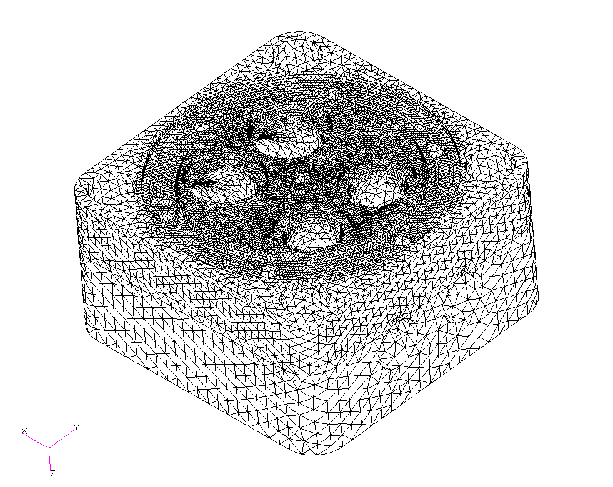

Рис. 2.(а) Трехмерная конечно-элементная модель крышки цилиндра дизеля Д49 с наклонной форсункой. Модель построена из квадратичных тетраэдальных элементов и содержит 197472 узла

Исходными данными по нелинейному поведению материала за пределами упругости являются диаграммы деформирования $σ$−$ε$, полученные И.И. Александровым в условиях одноосного растяжения образцов из чугуна марки ВПЧ-НМ при разных уровнях температур в диапазоне от 20⁰С до 450⁰С. При расчетах учитывается зависимость модуля упругости и коэффициента линейного расширения материала от температуры.
Расчет первого полуцикла нагружения осуществляется методом пошагового нагружения, начиная с равномерной температуры (20⁰С) во всех узлах до достижения температурного поля на режиме полной мощности двигателя. Далее производится расчет релаксации напряжений в течение времени выдержки $τ$ при полученном в первом полуцикле уровне теплового и напряженно-деформированного состояния конструкции.

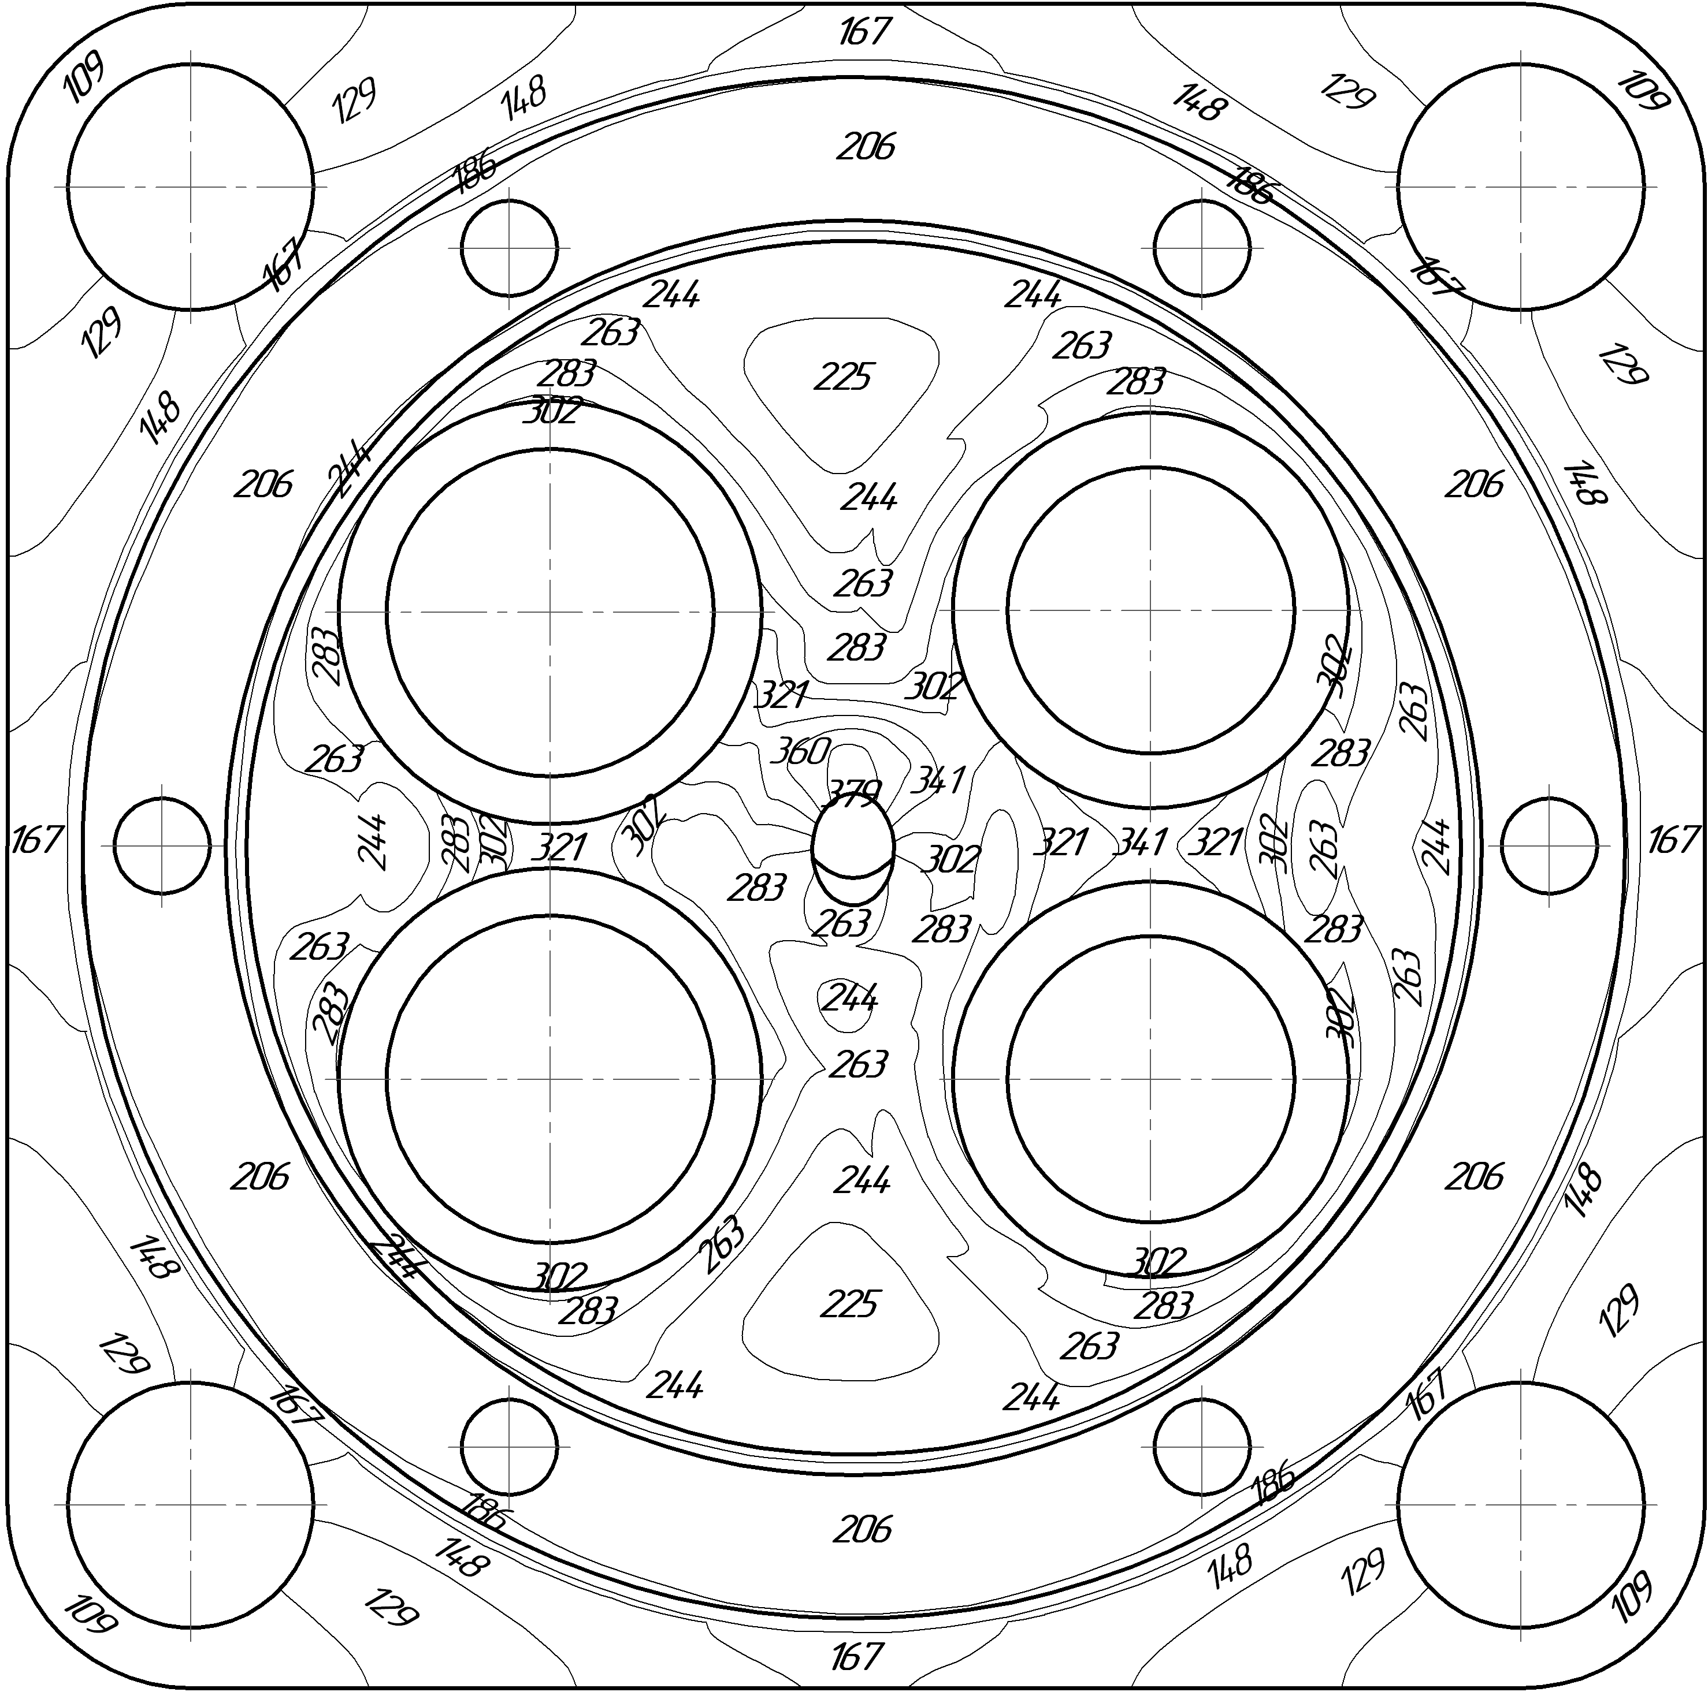
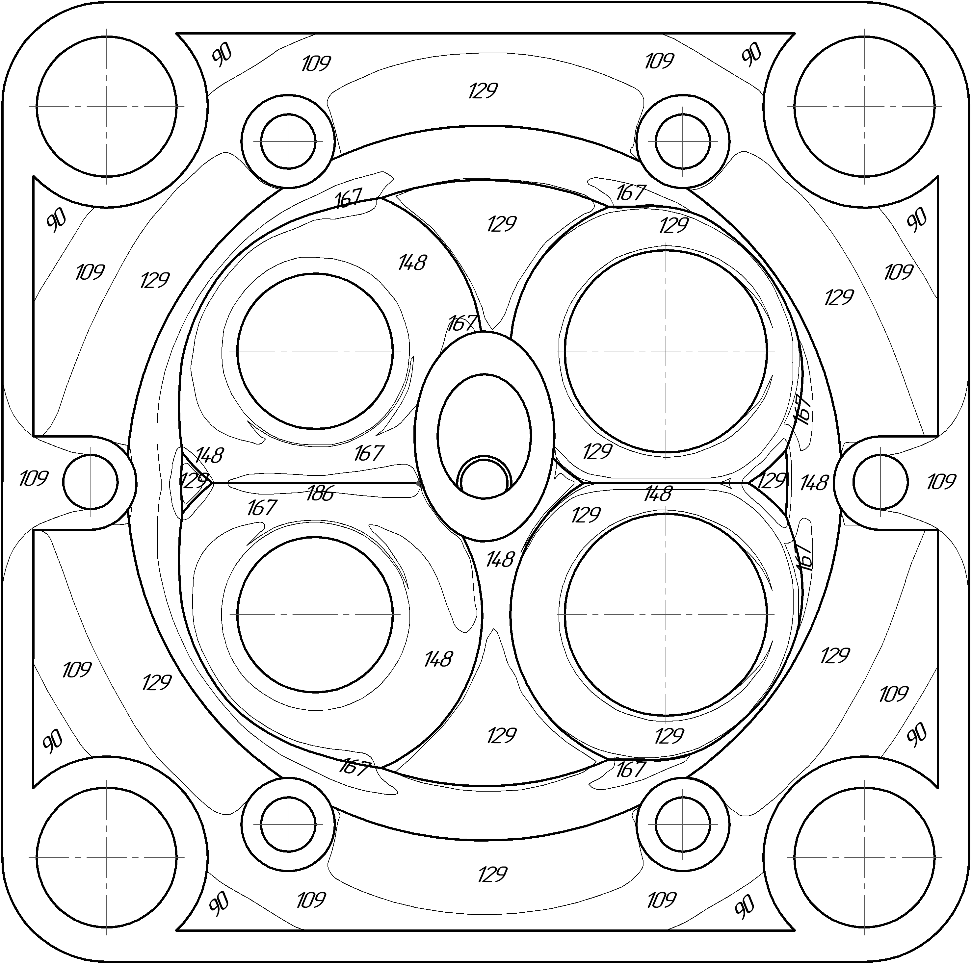

Рис. 2.(б) Температурное поле крышки [⁰С] на режиме номинальной мощности дизеля (p_{e}=3676 кВт) со стороны огневого днища и полости охлаждения

После этого выполняется второй полуцикл разгрузки также методом пошагового нагружения, начиная с температуры, соответствующей полной мощности двигателя до равномерной температуры (20⁰С) во всех узлах, то есть до полного остывания. Материал считается циклически изотропным. В результате, после полной разгрузки, в наиболее нагруженных сечениях конструкции возникают остаточные напряжения. Второй и последующие циклы, включающие нагрузку, выдержку и разгрузку, осуществляются аналогично, при этом остаточные напряжения, полученные на каждом предшествующем цикле, рассматриваются как начальные условия для последующего цикла.
Выполненный анализ показал, что для современных среднеоборотных двигателей максимальный уровень температур на поверхности огневого днища крышек цилиндров составляет 300-400⁰С. В процессе решения тестовых примеров на полноразмерной модели крышки цилиндров двигателя 16ЧН26/26 было установлено, что при указанном уровне температур уже после первого цикла межклапанные перемычки начинают работать в квазиупругой области. В этом случае линии нагружения и разгрузки совпадают и параллельны начальному участку линейного деформирования, а петля неупругого гистерезиса возникает только вследствие выдержки на режиме максимальных температур цикла. То есть, после первоначального упрочнения материала наступает приспособляемость. Дальнейший прирост неупругих деформаций, в основном, обусловлен лишь эффектом релаксации напряжений. Сказанное позволяет с достаточной степенью точности заменять несколько действительных циклов нагружения одним эквивалентным циклом, выдержка по времени в котором равна суммарной выдержке в действительных циклах. Описанный прием использовался при решении данной задачи и позволил существенно повысить скорость расчета при приемлемом уровне вносимой погрешности.
На рис. 3. представлено распределение остаточных напряжений в межклапанных перемычках крышки после работы на режимах, соответствующих режимам стендовых испытаний дизеля.
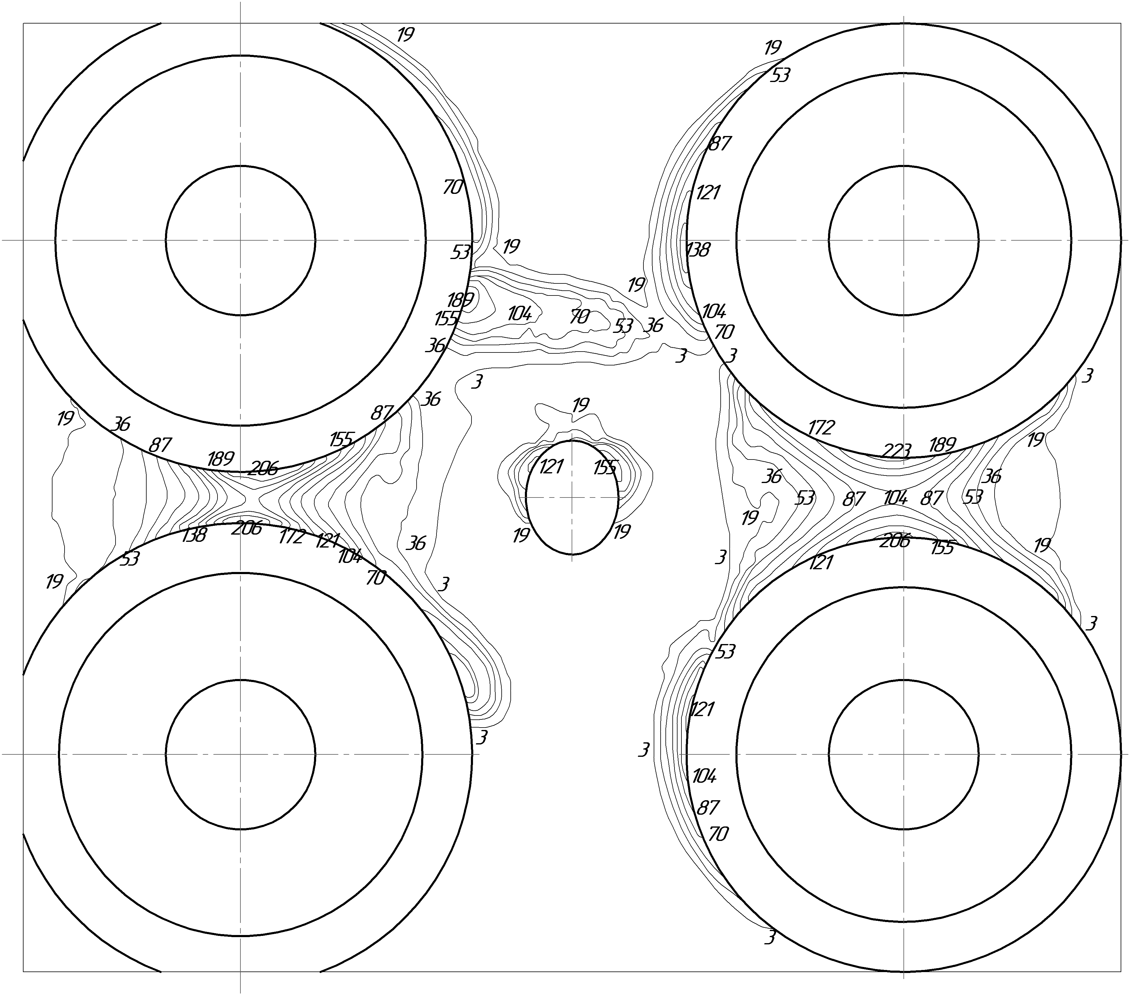

Рис. 3. Распределение остаточных (σ₃) напряжений [МПа] в межклапанных перемычках крышки цилиндра дизеля 16ЧН26/26 после стендовых испытаний

На рис. 4. приведены расчетные кривые деформирования материала в перемычках при циклическом неизотермическом нагружении крышки цилиндра. Сопоставление расчета с экспериментальными данными показало, что расчетные значения остаточных напряжений в наиболее напряженных элементах огневого днища лежат в области, ограниченной 90%-ным доверительным интервалом. При этом расчет качественно показал, что наиболее напряженной является перемычка между впускными клапанами, что соответствует экспериментальным данным. Таким образом, показана адекватность принятой математической модели.
В четвертой главе разработана упрощенная математическая (балочная) модель для оценки остаточных напряжений в межклапанных перемычках крышки цилиндра. Данная модель, совместно с описанной ранее моделью более высокого уровня адекватности, образуют иерархическую систему математических моделей крышки цилиндра.
Модель представляет собой балку переменного сечения, нагруженную равномерным температурным полем в направлении продольной оси и температурным перепадом по условной толщине балки.

Рис. 4. Расчетные кривые циклического деформирования материала (ВПЧ) при неизотермическом нагружении крышки цилиндра

Таким образом, моделируются условия температурного нагружения межклапанной перемычки в составе крышки цилиндра. Условия защемления балки (коэффициенты стеснения тепловых деформаций) определяются расчетным либо экспериментальным способом. Коэффициенты стеснения и сведения о тепловом состоянии перемычки – основные входные данные для упрощенной балочной модели, которые в данном случае были определены в ходе КЭ анализа конструкции в трехмерной, линейной постановке. Температурное расширение балки при равномерном нагреве от температуры окружающей среды $T_{0}$=20⁰С до температуры $T_{\text{ср}}$ определяется как:
$ε_{T}=\int_{T_{0}}^{T\text{ср}}{α(Т)\text{dT}}$ , (5)
где $α$ – коэффициент линейного расширения материала.
При равномерном перепаде температуры по высоте балки $ΔT=T_{\text{max}}−T_{\text{min}}$, расширение наружного волокна равно:
$ε_{ΔT}=1/2\int_{T\text{min}}^{T\text{max}}{α(Т)\text{dT}}$ (6)
Складывая тепловые деформации, с учетом их стеснения в перемычке, получим механическую деформацию:
$ε_{m}=−k_{1}⋅ε_{T}−k_{2}⋅ε_{ΔT}$, (7)
где $ε_{m}$ – механическая деформация; $k_{1}$ и $k_{2}$ – коэффициенты жесткости соответственно при растяжении (сжатии) и изгибе.
В соответствии с кривыми деформирования материала при соответствующих температурах, определяется напряжение $σ_{\text{max}}$, соответствующее $ε_{m}$. Далее моделируется релаксация напряжений при максимальной температуре цикла $T$, при этом происходит падение напряжений с уровня $σ_{\text{max}}$$=σ\left(0\right)$ до некоторого уровня $σ$. Падение напряжений за период времени $t$описывается следующим законом релаксации:
$t=\frac{1}{{\text{AE}}^{3}}\int_{\overline{σ}}^{\overline{σ}(0)}{{\left[\overline{σ}(0)−\overline{σ}\right]}^{2}e^{−\frac{\overline{σ}}{b}}d\overline{σ}}=\frac{b^{3}}{{\text{AE}}^{3}}e^{−\frac{\overline{σ}(0)}{b}}e^{\tilde{σ}}\left[{\left(\tilde{σ}−1\right)}^{2}+\left(1−2e^{−\tilde{σ}}\right)\right]$ , (8)
где $Е$ – модуль упругости материала при соответствующей температуре;
$\bar{σ}(0)$,$\bar{σ}$ – соответственно начальное и конечное (эквивалентное) напряжение;
$\tilde{σ}=\frac{\overline{σ}(0)−\overline{σ}}{b}$ – относительное напряжение;
$A,b$ – экспериментальные коэффициенты.
Разгрузка осуществляется параллельно линии первоначального упругого нагружения, при этом появляются остаточные напряжения растяжения. Результаты расчета остаточных напряжений в перемычке между выпускными клапанами, накопленных за период стендовых испытаний дизеля показали хорошую сходимость с данными экспериментального исследования остаточных напряжений в крышках дизеля после стендовых испытаний. Расчетное значение остаточных напряжений составило: $σ_{\text{ост}}$=164 МПа, среднее значение по данным эксперимента (7 образцов) составило – $σ_{\text{ост}}$=143 МПа, что подтверждает адекватность разработанной модели.
В пятой главе выполнена статистическая обработка экспериментальных данных по сменности режимов работы тепловозных и судовых дизелей в эксплуатации с целью уточнения действительной степени нагруженности крышек цилиндров. Предложен метод оценки долговечности крышек цилиндров судовых и тепловозных дизелей ЧН26/26 на основе расчетных данных по остаточным напряжениям и реальной эксплуатационной нагруженности крышек. В основу оценки долговечности крышек цилиндров положены сведения о спектре нагрузок, действующих на конструкцию при эксплуатации дизеля, сведения о напряженном состоянии и способности материала сопротивляться эксплуатационным нагрузкам.
При уточнении реальных показателей долговечности крышек цилиндров на одном из первых мест стоит уточнение эксплуатационной нагруженности (по числу циклов нагружения и времени выдержки при повышенной температуре) при эксплуатации дизеля. Эта задача особенно сложна ввиду отсутствия типового блока нагружения крышки цилиндра дизеля транспортного назначения.
Для пассажирского тепловоза была выполнена обработка данных хронометража режимов работы дизеля 16ЧН26/26 в процессе поездки на типовом участке пути. Обработка осуществлялась методом полных циклов с целью определения числа полных теплосмен и времени выдержки конструкции при повышенной температуре. В ходе обработки получены следующие данные: интенсивность накопления циклов теплосмен составила I=0,013 циклов/км, в пересчете на час работы силовой установки I=0,615 цикла/час. Указанные условия движения рассматривались как типовые. В результате установлено, что максимально возможное число теплосмен за весь период эксплуатации тепловозного дизеля до капитального ремонта составляет не более 31000 при суммарном времени выдержки на режиме полной мощности не более 8030 часов. Результаты обработки эксплуатационного спектра нагрузок показаны на рис. 5.
Сравнение данных по сменности режимов работы дизелей пассажирских и грузовых локомотивов показывает, что как по числу циклов теплосмен, так и по времени выдержки при повышенных температурах крышки цилиндров пассажирских локомотивов нагружены интенсивнее. Для крышки цилиндра судового дизеля количество циклов смен теплового состояния существенно меньше, но при этом время выдержки при повышенных температурах (за ресурс) более чем в три раза превосходит эту величину для тепловозного дизеля и составляет 20000 часов.
На основе полученных расчетных данных о напряженном состоянии конструкции и об эксплуатационном спектре нагрузок крышек цилиндров был выполнен анализ долговечности крышек цилиндров судовых и тепловозных дизелей. Установлено, что в качестве критериев предельного состояния необходимо рассматривать два критерия. Первое предельное состояние заключается в исчерпании несущей способности конструкции вследствие термической усталости. В этом случае оценка прочности осуществляется по пределу выносливости крышки при ограниченной долговечности $σ_{−1N}$ ($N$–предельное число циклов теплосмен в эксплуатации). Второе предельное состояние заключается в возникновении знакопеременных пластических деформаций в конструкции (исчерпание возможности приспособляемости). Оценка прочности в этом случае осуществляется по предельному времени, в течение которого конструкция может работать в квазиупругой области (предельное время релаксации). При относительно низких температурах (≤350⁰С) более значимым является первый критерий, с ростом температур значимость второго критерия повышается.
Принято, что в случае превышения остаточными напряжениями предела текучести материала происходит потеря несущей способности конструкции, которая характеризуется быстрым исчерпанием пластичности материала и последующим быстрым разрушением. Для оценки работоспособности крышки цилиндра судового дизеля были посчитаны остаточные напряжения в перемычках, накопленные за весь срок службы дизеля (60000 часов). Напряжения составили: $σ_{\text{ост}}$=248 МПа в выпускной перемычке и $σ_{\text{ост}}$= 231МПа во впускной перемычке. Сопоставление полученных расчетных значений напряжений с пределом текучести материала показало, что предельное состояние конструкции не достигается. При этом наиболее вероятны разрушения по перемычке между выпускными каналами, что объясняется более интенсивным протеканием реологических процессов в ней. Таким образом, рассмотренный конструкторский вариант крышки цилиндра работоспособен в условиях судового применения.
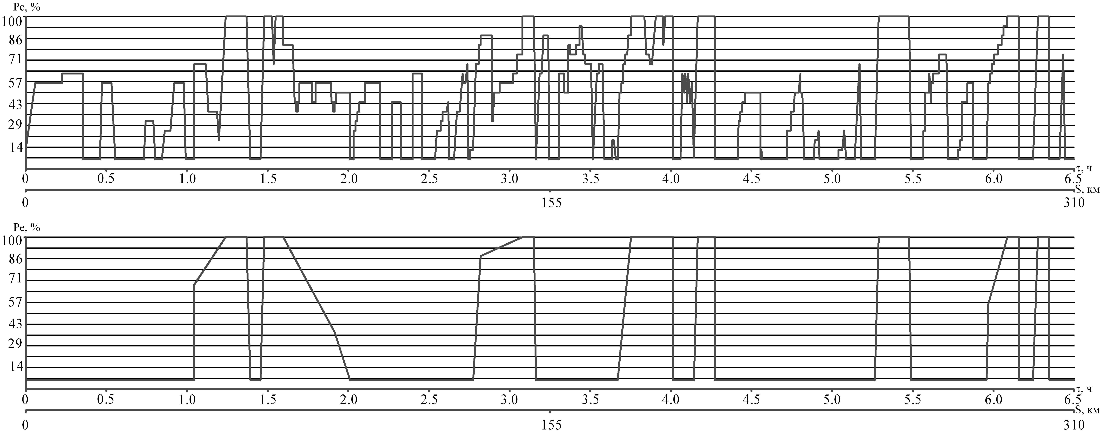

Рис. 5. Выделение циклов полных теплосмен из исходного эксплуатационного спектра нагрузок дизеля ЧН26/26 пассажирского локомотива

Критерием предельного состояния крышки цилиндра тепловозного дизеля является число циклов до разрушения в условиях ограниченной долговечности. Для определения основных параметров цикла нагружения – амплитуды напряжений $σ_{а}$и среднего напряжения $σ_{m}$ использовались результаты конечно-элементного анализа. Предельное число циклов до разрушения определено на основании экспериментальных данных по поведению высокопрочного чугуна в условиях неизотермического нагружения. Оценка долговечности крышки цилиндра дизеля ЧН26/26 (p_{eц}=315 л.с.) выполнялась на основе сопоставления предельного числа циклов с уточненными данными по средне-статистическому числу циклов нагружения в эксплуатации. Средние запасы по долговечности (для рассмотренного блока нагружения) составили: $n_{\text{min}}=3,\text{36}$для выпускной перемычки и $n_{\text{min}}=4,\text{11}$ для впускной перемычки. Полученные величины запасов демонстрируют, что рассмотренный вариант крышки цилиндра в условиях повышенного уровня форсирования тепловозного дизеля работоспособен. На практике обеспечить 100%-ную безотказность не удается, что связано с эксплуатационной неравномерностью нагруженности, рассеиванием прочностных показателей материала и другими факторами случайного характера. Доля отказов при этом не превысит 10%.

ВЫВОДЫ

1. Впервые разработана и реализована математическая модель физически нелинейной среды для расчета остаточных напряжений в элементах крышек цилиндров дизелей, основанная на методе конечных элементов. Адекватность математической модели подтверждена экспериментально.
2. Выполнен анализ и уточнение эксплуатационной загруженности крышек цилиндров среднеоборотных дизелей транспортного назначения. С использованием методов математической статистики произведена обработка данных о сменности режимов работы тепловозных дизелей, дано обоснование параметров усредненного эксплуатационного цикла.
3. На основе расчетных данных по остаточной напряженности и уточненных данных по сменности режимов работы выполнена оценка работоспособности и долговечности серийных вариантов крышек цилиндров дизелей типа ЧН26/26 с повышенным уровнем форсирования.
4. Разработана упрощенная аналитическая модель межклапанной перемычки крышки цилиндра, позволяющая выполнять оценку остаточных напряжений, анализировать кинетику процессов циклического неупругого деформирования материала в условиях ползучести и релаксации напряжений.
5. Основные результаты исследований работы использованы в конструкторской практике Коломенского завода при проектировании дизеля нового поколения размерности ЧН26,5/31.

ОСНОВНОЕ СОДЕРЖАНИЕ ДИССЕРТАЦИИ
ОПУБЛИКОВАНО В РАБОТАХ:

1. Особенности математического моделирования НДС крышки цилиндра форсированного среднеоборотного дизеля / Н.Д. Чайнов [и др.] // Двигателестроение. 2006. №4. С. 8-11.
2. Чайнов Н.Д., Раенко М.И., Мягков С.П. Применение методов математического моделирования НДС крышки цилиндра форсированного дизеля // Сб. науч. тр. по материалам Международной конференции Двигатель 2007, посвящ. 100-летию школы двигателестроения МГТУ им. Н.Э. Баумана / Под ред. Н.А. Иващенко [и др.]. М.: 2007. С. 154-159.
3. Математическое моделирование напряженно-деформированного состояния крышки цилиндра форсированного дизеля / Н.Д. Чайнов [и др.] // Грузовик &. 2008. №3. С. 32-35.
4. Чайнов Н.Д., Раенко М.И., Мягков С.П. Вопросы прочности крышек цилиндров среднеоборотных дизелей // Двигатели внутреннего сгорания. 2008. №1. С. 62-65.

